Ime škole:
Gimnazija Petra Preradovića Virovitica
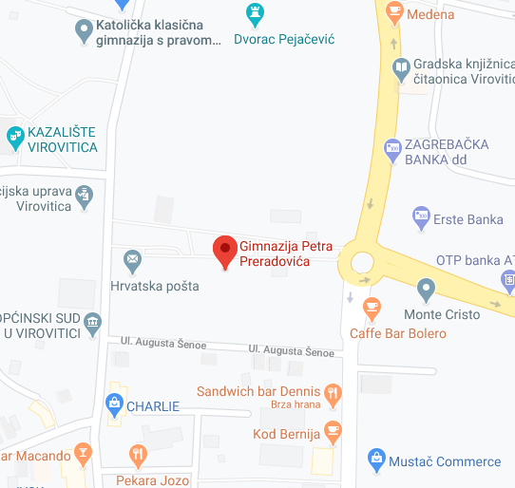
Lokacija:

(Klikni za otvaranje linka)

O nama:
Škola ima uspješnu stogodišnju tradiciju gimnazijskog obrazovanja, a trenutno nudi programe opće, jezične i prirodoslovno-matematičke gimnazije te općeobrazovni dio programa za učenike srednje glazbene škole. Danas škola broji oko 360 učenika i 35 nastavnika, a sva nastava je stručno zastupljena.
Među prvim školama u Hrvatskoj dobili smo certifikat Međunarodne Eko-škole. Od 2008. godine uključeni smo u projekt PASCH (škole-Partneri budućnosti) u sklopu kojeg naši učenici imaju prilike dodatno usavršavati njemački jezik kroz različite oblike rada, besplatno polagati međunarodno priznate FIT ispite te osvojiti stipendije za ljetne kampove.
2015. godine, s drugih 150 škola u Hrvatskoj uključeni smo u pilot-projekt e-Škole u sklopu kojeg je škola digitalno opremljena, a nastavnici i stručni suradnici prošli su velik broj edukacija za uspješnu integraciju IKT-a u nastavu.
Naši su učenici i profesori sudjelovali u radu Europskog parlamenta mladih u Hrvatskoj, nekoliko puta naši su učenici osvajali prva mjesta na državnom natjecanju Europa u školi i bili nagrađivani boravkom u nekoj od europskih zemalja. Zadnjih godina uključeni smo u mnogobrojne projekte EU.
U zadnjih desetak godina učenici Gimnazije bili su više puta državni prvaci na natjecanjima u poznavanju hrvatskoga jezika, biologije, fizike, filozofije, povijesti, kemije, područja Vizualnih umjetnosti i dizajna, a zapažene rezultate ostvarili su i u drugim područjima. Ne zaboravimo spomenuti da su rukometašice bile 2001. godine prve na Svjetskom prvenstvu srednjih škola u Grčkoj, a naši atletičari predstavljali su nas na 2016. na Svjetskom školskom natjecanju u krosu u Budimpešti.
Naši su učenici veoma uspješni i u kreativnim, stvaralačkim aktivnostima: redovito sudjeluju na Državnim susretima LiDraNo u novinarskom, scenskom i literarnom izrazu, a izdajemo i školski godišnjak kojim završavamo svaku nastavnu godinu.
Sve su ovo potvrde da je u virovitičkoj Gimnaziji održavana i održana tradicija dobrog obrazovanja, da se prate i ostvaruju suvremene smjernice u školstvu i da ona ostaje i dalje rasadište znanja, kulture i visokih civilizacijskih dometa u svakom pogledu. O tome najviše svjedoče njeni učenici koji se uspješno uključuju u daljnje obrazovanje, a nerijetki postižu zavidne znanstvene, umjetničke i poslovne karijere na državnoj, ali i svjetskoj razini.

Povijest škole:

Gimnazijska zgrada nalazi se u središtu Virovitice, a sagrađena je 1914. godine. Školske godine 2018./2019. obilježeno je sto godina gimnazijskog obrazovanja u Virovitici, a tim povodom izdana je monografija. Sve informacije o bogatoj školskoj povijesti možete pronaći na linku: http://gimnazija-ppreradovica-vt.skole.hr/skola

Uvjeti upisa:

Smjer | Predviđeni broj učenika 1.razreda  2020.2021. | Predmeti važni za upis | Natjecanje iz znanja koje se vrednuje pri upisu | Zdravstveni zahtjevi
OPĆA | 20+20 | povijest, geografija, biologija | Biologija | Uredno kognitivno funkcioniranje
JEZIČNA | 22 | povijest, geografija, biologija | Biologija | Uredno kognitivno funkcioniranje
PRIRODOSLOVNO-MATEMATIČKA | 24 | kemija, fizika, biologija | Biologija | Uredno kognitivno funkcioniranje

Fotografija:
Fotografiju pošaljite izdvojeno, a ne u wordu kako bi se sačuvala kvaliteta. Molimo vas samo fotografije na koja polažete autorska prava i koje se smiju slobodno koristiti

Promo video:

https://youtu.be/4OlTkmjrvq4

Kontak podaci :
Adresa škole: Trg bana Josipa Jelačića 16, 33000 Virovitica
Broj telefona: 033 722 711
Mail škole: gimnazija-petar-preradovic1@vt.t-com.hr
Oib škole: 98535659256
Link na web stranicu škole: http://gimnazija-ppreradovica-vt.skole.hr

Aktivnosti u školi:
Nastava se odvija u jednoj smjeni. Nakon redovne nastave učenicima su na raspolaganju dodatne i dopunske nastave, fakultativni predmeti koje su odabrali te mnogobrojne izvannastavne aktivnosti: Likovna skupina, Dramska družina, Vjeronaučna družina Kapljice, PASCH, aktivnosti iz područja EKO škole i Globe projekta, Školski sportski klub, Školski pjevački zbor, šah, literarno-novinarska grupa, Klub volontera

Posebnosti škole:
Fakultativne nastave (predmeti čije su kurikulume izradili naši profesori, a imaju odobrenje MZO-a): Biologija s kemijom u životnim procesima, Informatika u multimediji i dizajnu, Linearna funkcije i vektori u eksperimentima, Fizikalni eksperimenti, Geografija rizika i klimatske promjene, Fizikalna kemija, Funkcije u prirodoslovlju
I još: Astronomija, Talijanski i Češki jezik, Likovna umjetnost…ovisno o interesu učenika
Škola domaćin Centara izvrsnosti Virovitičko-podravske županije (Matematika, Kemija, Informatika s robotikom, Medijska pismenost, Fizika, Povijest)
Pasch škola
Projekti EU u kojima je škola sudjelovala kao nositelj ili partner: Zajedno kroz prirodoslovlje, Prirodoslovlje ne poznaje granice, Budi STEMpatičan, Naučimo upravljati novcem kako bismo lakše upravljali budućnošću, Darujmo vrijeme za dobra djela, projekt e-Škole…
Tjedan darovitih učenika (svake godine u ožujku, u sklopu obilježavanja Dana škole; izložbe učeničkih radova, parlaonice, projekti, radionice, priredba, dan u prirodi ( šetnja do Virovitičkih ribnjaka uz stare igre i sportove, roštilj)
Oproštaj s maturantima: Quadrilla, maturalne svečanosti
Putovanja (CERN-Švicarska, Beč, Budimpešta, Prag, Dubrovnik, Crna Gora, Slovenija, Salzburg, Munchen, Sarajevo…)
Projekti tijekom godine: Međunarodni dan glazbe, Valentinovo, Maškare, ….
Nastavnici: stručni, pristupačni, motivirani, mentori i savjetnici…
Gimnazija Petra Preradovića Virovitica na društvenim mrežama:
Facebook: https://www.facebook.com/gpp.virovitica
Twitter: https://twitter.com/GimnazijaPP
Pinterest: https://www.pinterest.com/gimnazijapp/
Instagram: https://www.instagram.com/gimnazijapp/
YouTube: https://www.youtube.com/channel/UCe0YJCgFJ48xg8r_x0tBbXA?view_as=subscriber

